МИНОБРНАУКИ РОССИИ
Федеральное государственное бюджетное образовательное учреждение высшего образования
«ВЛАДИВОСТОКСКИЙ ГОСУДАРСТВЕННЫЙ УНИВЕРСИТЕТ»
(ФГБОУ ВО «ВВГУ»)
Институт информационных технологий и анализа данных
Кафедра информационных технологий и систем

ОТЧЕТ ПО ЛАБОРАТОРНОЙ РАБОТЕ
По дисциплине «Информатика и основы программирования»
«Основы Python»

Студент
Гр. БИН-26-2 ______________________________________ А. Ю. Языкова
Преподаватель ______________________________________ М. В. Водяницкий

Владивосток 2026
1 Выполнение работы
1.1 Задание 1 «Работа с переменными»
В первом задании требуется создать четыре переменные с определенными значениями и вывести значение и тип каждой переменной в установленном формате.
Алгоритм решения первого задания представлен на рисунке 1.

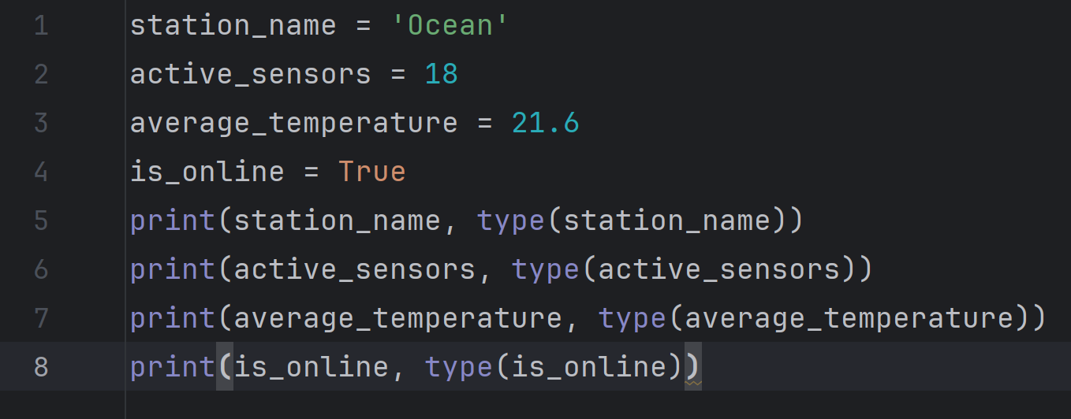

Рисунок 1 – Текст программы для первого задания
В программе каждой переменной присваивается данное ей значение, названия переменных отражают назначение хранимых значений. Затем происходит последовательный вывод значения каждой переменной с указанием её типа.
Результат решения первого задания представлен на рисунке 2.

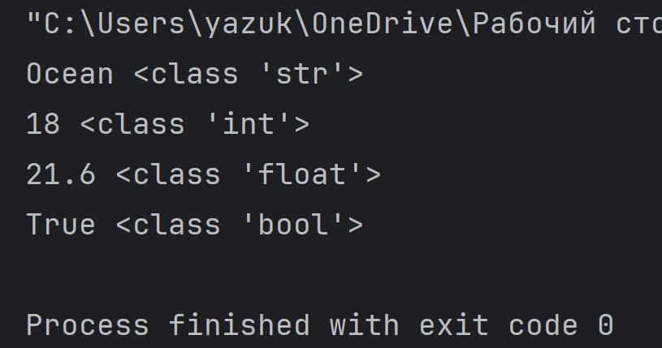

Рисунок 2 – Результат программы первого задания.

1.2 Задание 2 «Вычисление выражений»
Во втором задании требуется создать переменные a, b и c со значениями 7, 4 и 3. Вычислить выражение (a + b) * c ^ 2 – a div b + a mod b. Результат необходимо вывести в установленном формате.
Алгоритм решения второго задания представлен на рисунке 3.

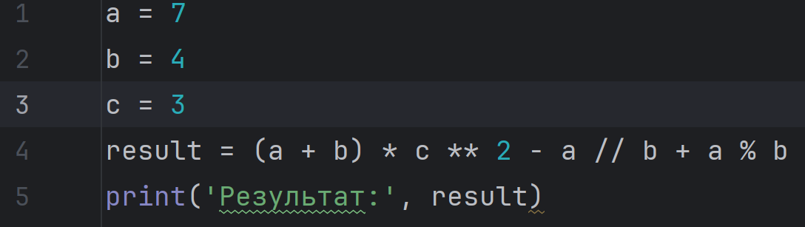

Рисунок 3 – Текст программы для второго задания
В программе каждой переменной присваивается данное ей значение. Далее вычисляется значение выражения и выводится результат.
Результат решения второго задания представлен на рисунке 4.

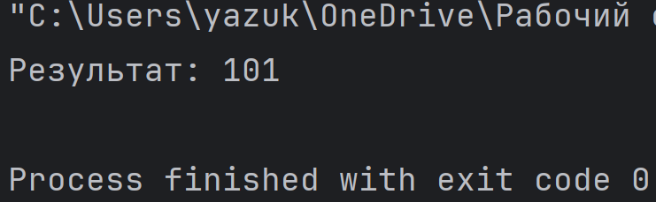

Рисунок 4 – Результат программы второго задания.
1.3 Задание 3 «Расчет параметров площадки»
В третьем задании требуется получить исходные данные, выполнить необходимые вычисления (площадь и периметр) и вывести результат в установленном формате.
Алгоритм решения третьего задания представлен на рисунке 5.

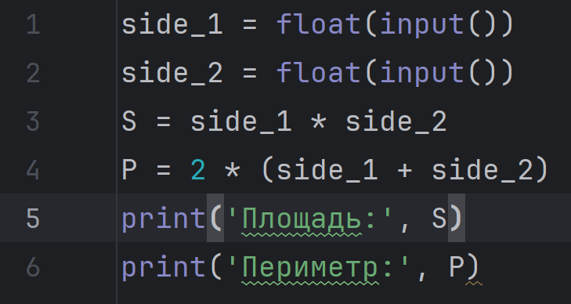
Рисунок 5 – Текст программы для третьего задания
Программа получает значения от пользователя, преобразует их к необходимым типам и выполняет расчет. Результат выводится с поясняющей подписью и требуемым количеством знаков после десятичной точки.
Результат решения третьего задания представлен на рисунке 6.
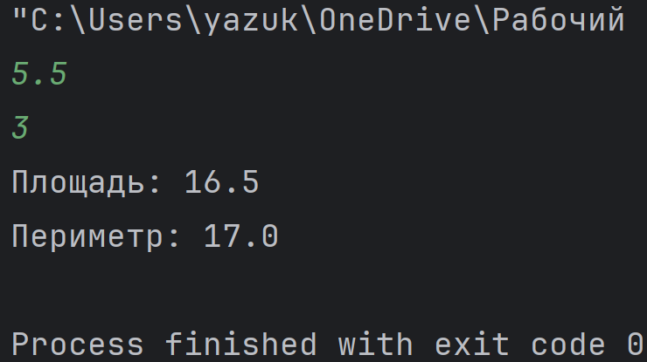
Рисунок 6 – Результат программы третьего задания.
1.4 Задание 4 «Перевод времени»
В четвертом задании требуется получить исходные данные, выполнить необходимые вычисления и вывести результат в установленном формате.
Алгоритм решения четвертого задания представлен на рисунке 7.
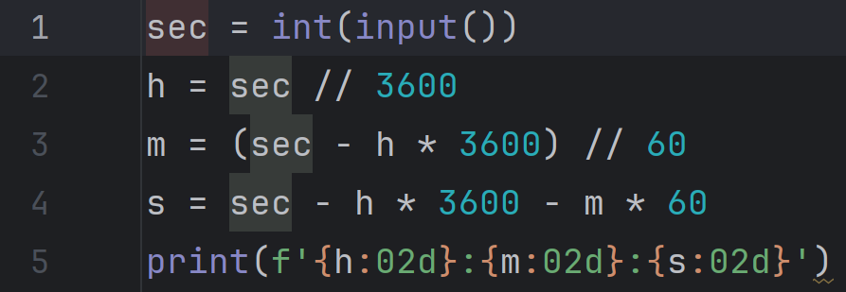
Рисунок 7 – Текст программы для четвертого задания
Программа получает значения от пользователя, преобразует их к необходимым типам и выполняет расчет. Результат выводится в формате HH:MM:SS.
Результат решения четвертого задания представлен на рисунке 8.
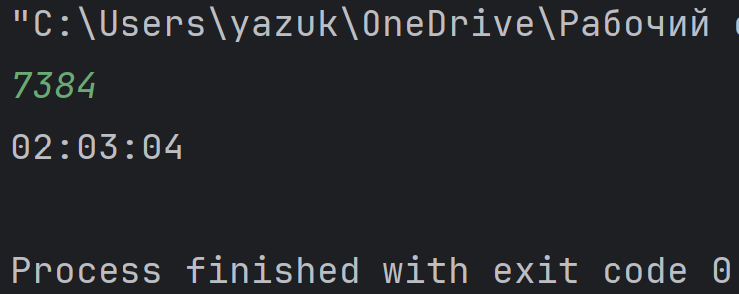
Рисунок 8 – Результат программы четвертого задания.
1.5 Задание 5 «Расчет стоимости поездки»
В пятом задании требуется получить исходные данные, выполнить необходимые вычисления и вывести результат в установленном формате.
Алгоритм решения пятого задания представлен на рисунке 9.
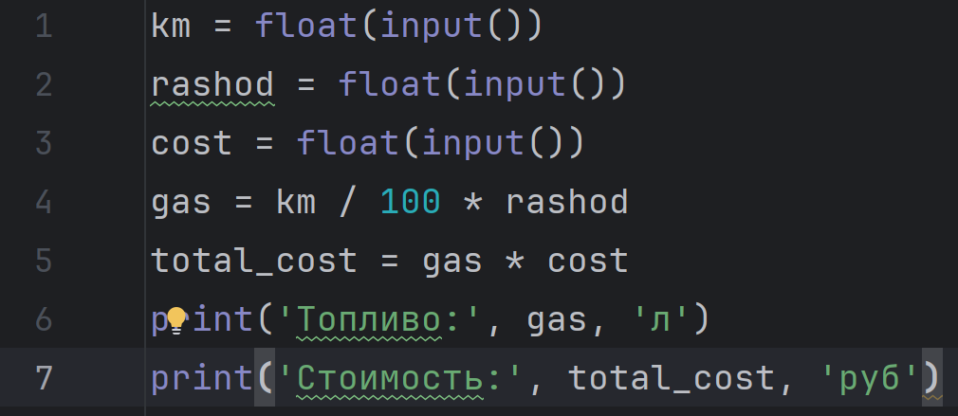
Рисунок 9 – Текст программы для пятого задания
Программа получает значения от пользователя, преобразует их к необходимым типам и выполняет расчет. Результат выводится с поясняющей подписью и требуемым количеством знаков после десятичной точки.
Результат решения пятого задания представлен на рисунке 10.
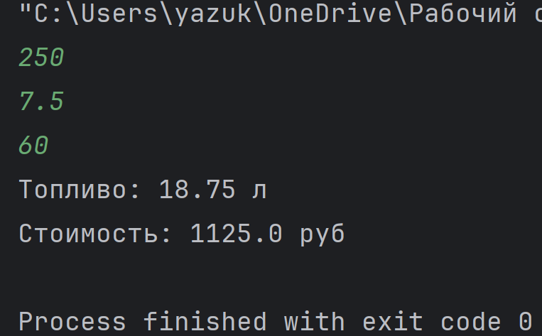
Рисунок 10 – Результат программы пятого задания.

